Câu hỏi thường gặp về EU-ETS dành cho vận tải biển

(Ấn bản lần thứ 2)
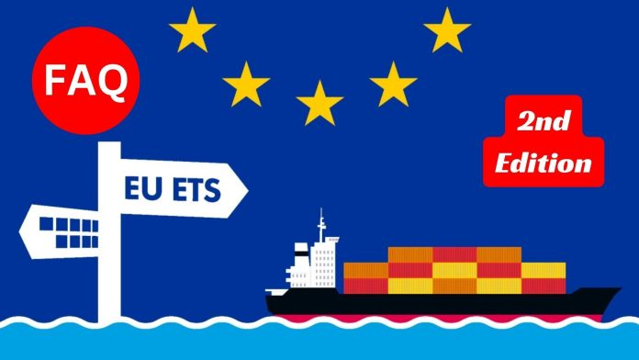
Thỏa thuận Paris được thông qua vào năm 2015 đặt ra mục tiêu chung cho việc giảm phát thải khí nhà kính trên toàn cầu, trong đó giữ cho mức tăng nhiệt độ trung bình toàn cầu ở mức ít nhất là dưới 2°C so với mức của thời kỳ tiền công nghiệp, đồng thời hướng tới hạn chế ở mức 1,5°C.
Vận tải biển quốc tế cũng không ngoại lệ; Chiến lược ban đầu của IMO về giảm phát thải khí nhà kính từ tàu được Tổ chức hàng hải quốc tế (IMO) thông qua năm 2018 đặt ra các mức tham vọng nhằm giảm tổng lượng phát thải khí nhà kính hàng năm ít nhất 50% vào năm 2050 so với năm 2008 và đã thông qua chiến lược sửa đổi với các mục tiêu được củng cố tại phiên họp thứ 80 của Ủy ban Bảo vệ Môi trường Biển IMO (MEPC 80) được tổ chức vào tháng 7 năm 2023.
Trong khi đó, Liên minh Châu Âu (EU) đã đặt mục tiêu giảm phát thải khí nhà kính ít nhất 55% vào năm 2030 so với mức của năm 1990, với mục tiêu đạt được mức phát thải ròng bằng 0 vào năm 2050. Tháng 7 năm 2021, gói chính sách khí hậu toàn diện, “Fit for 55” được công bố để đạt được mục tiêu của năm 2030, bao gồm đề xuất mở rộng Hệ thống mua bán khí thải của EU (EU-ETS) cho lĩnh vực vận tải biển. Tính đến cuối tháng 2 năm 2023, đề xuất này được xem xét lần cuối bởi Nghị viện Châu Âu và Hội đồng Liên minh Châu Âu nhằm thực hiện nó từ tháng 1 năm 2024.
Bảng dưới: Thời gian biểu áp dụng EU-ETS cho vận tải biển
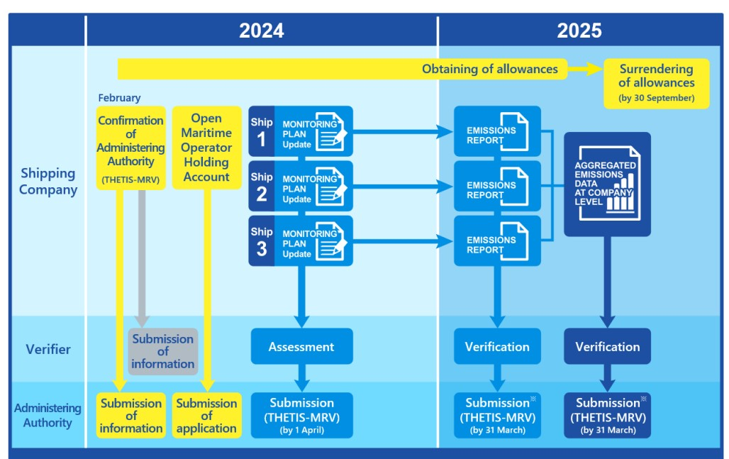
“Câu hỏi thường gặp về EU-ETS dành cho vận tải biển (Ấn bản thứ 2)” dưới đây cung cấp thông tin tổng quan về EU-ETS cho lĩnh vực vận tải biển và các bước chuẩn bị cần thiết ở dạng Hỏi & Đáp để hỗ trợ các bên liên quan trong ngành hàng hải trong nỗ lực đầu tiên tuân thủ EU- ETS. Sau khi thực thi sửa đổi Chỉ thị EU-ETS và ban hành các quy định hỗ trợ, bao gồm cả những quy định liên quan đến EU-MRV, bản sửa đổi này cung cấp hướng dẫn về tiến trình tuân thủ quy định và các thủ tục cụ thể cần thiết cho các công ty vận tải biển. Nó cũng bao gồm thông tin về tài liệu mẫu cần thiết để tuân thủ quy định và cập nhật các công cụ hỗ trợ của ClassNK.

Tải xuống bên dưới Câu hỏi thường gặp (FAQ) phiên bản thứ 2 trên EU-ETS:
https://maritimecyprus.com/wp-content/uploads/2024/01/EU-ETS_FAQ_2nd-Edition.pdf
--------------------------------------------

